全国2007年7月高等教育自学考试
离散数学试题
课程代码：02324
一、单项选择题（本大题共15小题，每小题1分，共15分）
在每小题列出的四个备选项中只有一个是符合题目要求的，请将其代码填写在题后的括号内。错选、多选或未选均无分。
1．令P：今天下雪了，Q：路滑，则命题“虽然今天下雪了，但是路不滑”可符号化为（ ）
A．P→Q B．P∨Q
C．P∧Q D．P∧Q
2．下列命题公式为重言式的是（ ）
A．Q→（P∧Q） B．P→（P∧Q）
C．（P∧Q）→P D．（P∨Q）→Q
3．下列4个推理定律中，不正确的是（ ）
A．A$⇒$（A∧B） B．（A∨B）∧A$⇒$B
C．（A→B）∧A$⇒$B D．（A→B）∧B$⇒$A
4．谓词公式$∀$x(P(x)∨$∃$yR(y))→Q(x)中量词$∀x$的辖域是（ ）
A．$∀x(P(x)∨∃\text{yR}(y))$ B．P（x）
C．(P(x)∨$∃$yR(y)) D．P(x), Q(x)
5．设个体域A={a,b}，公式$∀$xP(x)∧$∃$xS(x)在A中消去量词后应为（ ）
A．P(x)∧S(x) B．P(a)∧P(b)∧(S(a)∨S(b))
C．P(a)∧S(b) D．P(a)∧P(b)∧S(a)∨S(b)
6．下列选项中错误的是（ ）
A．Ø$⊆$Ø B．Ø∈Ø
C．Ø$⊆${Ø} D．Ø∈{Ø}
7．设A={a,b,c,d}，A上的等价关系R={<a, b>, <b, a>, <c, d>, <d, c>}∪I_{A}，则对应于R的A的划分是（ ）
A．{{a},{b, c},{d}} B．{{a, b},{c}, {d}}
C．{{a},{b},{c},{d}} D．{{a, b}, {c,d}}
8．设R为实数集，函数f：R→R，f(x)=2^{x}，则f是（ ）
A．满射函数 B．入射函数
C．双射函数 D．非入射非满射
9．设R为实数集，R⁺={x|x∈R∧x>0}，*是数的乘法运算，<R⁺，*>是一个群，则下列集合关于数的乘法运算构成该群的子群的是（ ）
A．{R⁺中的有理数} B．{R⁺中的无理数}
C．{R⁺中的自然数} D．{1，2，3}
10．下列运算中关于整数集不能构成半群的是（ ）
A．a$∘$b=max{a, b} B．a$∘$b=b
C．a$∘$b=2ab D．a$∘$b=|a-b|
11．设Z是整数集，+，$∘$分别是普通加法和乘法，则（Z，+，$∘$）是（ ）
A．域 B．整环和域
C．整环 D．含零因子环
12．设A={a, b, c}，R是A上的二元关系，R={<a, a>, <a, b>, <a, c>, <c, a>}，那么R是（ ）
A．反自反的 B．反对称的
C．可传递的 D．不可传递的
13．设D=<V, E>为有向图，V={a, b, c, d, e, f}, E={<a, b>, <b, c>, <a, d>, <d, e>, <f, e>}是
（ ）
A．强连通图 B．单向连通图
C．弱连通图 D．不连通图
14．在有n个结点的连通图中，其边数（ ）
A．最多有n-1条 B．至少有n-1条
C．最多有n条 D．至少有n条
15．连通图G是一棵树，当且仅当G中（ ）
A．有些边不是割边 B．每条边都是割边
C．无割边集 D．每条边都不是割边
二、填空题（本大题共10小题，每小题2分，共20分）
请在每小题的空格中填上正确答案。错填、不填均无分。
16．任意两个不同的小项的合取为________________式，全体小项的析取式必为________________式。
17．公式$∀$x(P(x)→Q(x,y)∨$∃$zR(y, z))→S(x)中的自由变元为________________，约束变元为________________。
18．设集合M={x|1≤x≤12,x被2整除，x∈Z},N={x|1≤x≤12,x被3整除，x∈Z}，则 M∩N=________________，M∪N=________________。
19．设X={1，2，3}，f：X→X，g：X→X，f={<1, 2>,<2,3>,<3,1>},
g={<1,2>,<2,3>,<3,3>}，则f$∘$g=________________，g$∘$f=________________。
20．设A={a,b,c}，R是A上的二元关系，且给定R={<a,b>,<b,c>,<c,a>}，则R的自反闭包r(R)= ________________，对称闭包s(R)= ________________。
21．设Q为有理数集，笛卡尔集S=Q×Q，*是S上的二元运算，$∀$<a, b>,<x, y>∈S, <a, b>*<x, y>=<ax, y+b>, 则*运算的幺元是________________。$∀$<a, b>∈S, 若a≠0，则<a, b>的逆元是________________。
22．设*是集合S上的二元运算，若运算*满足________________且存在________________，则称<S，*>为独异点。
23．令A={a, b, c}，<A, *>是循环群，a是单位元，则b²=________________，c的阶是________________。
24．如下无向图割点是________________，割边是________________。
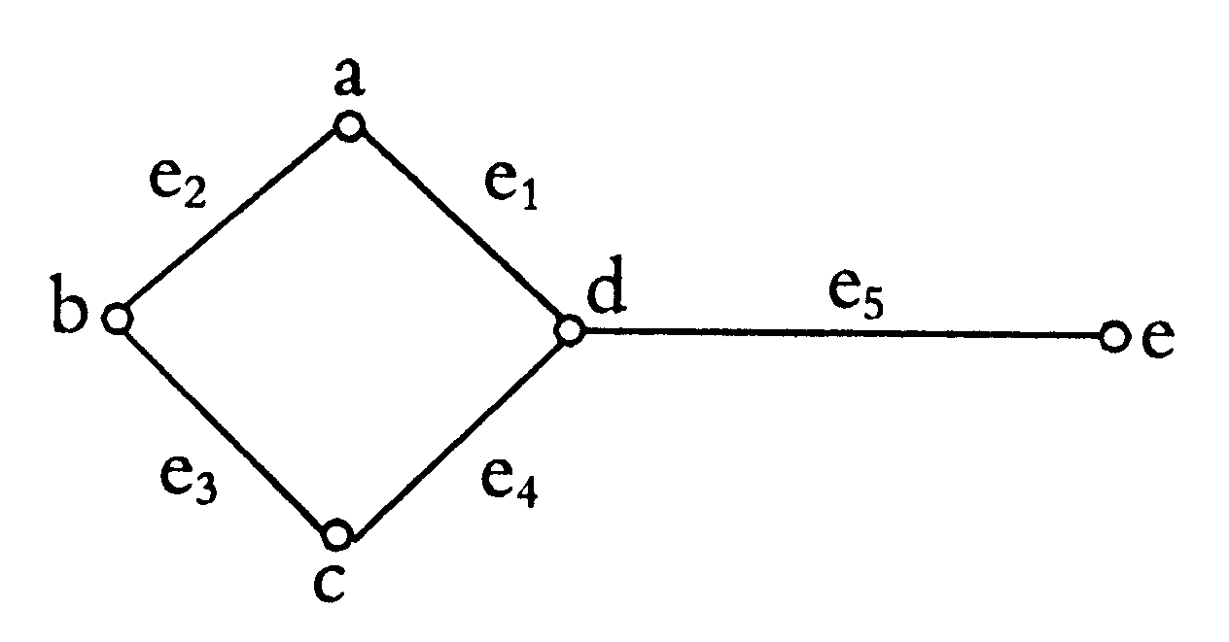
25．无向图G具有生成树，当且仅当________________。G的所有生成树中________________的生成树称为最小生成树。
三、计算题（本大题共5小题，第26、27小题各5分，第28、29小题各6分，第30小题8分，共30分）
26．集合A={a, b, c, d, e}上的二元关系R为
R={<a,a>, <a,b>, <a,c>, <a,d>, <a,e>, <b,b>, <b,c>, <b,e>, <c,c>, <c,d>, <c,e>, <d,d>, <d,e>, <e,e>}
（1）写出R的关系矩阵；
（2）判断R是不是偏序关系，为什么？
27．利用真值表判断公式（（P∨Q）∧（Q→R））→（P∧R）是否为重言式。

28．给定图G如下所示，（1）写出G的可达矩阵；（2）G中长度为4的路有几条？
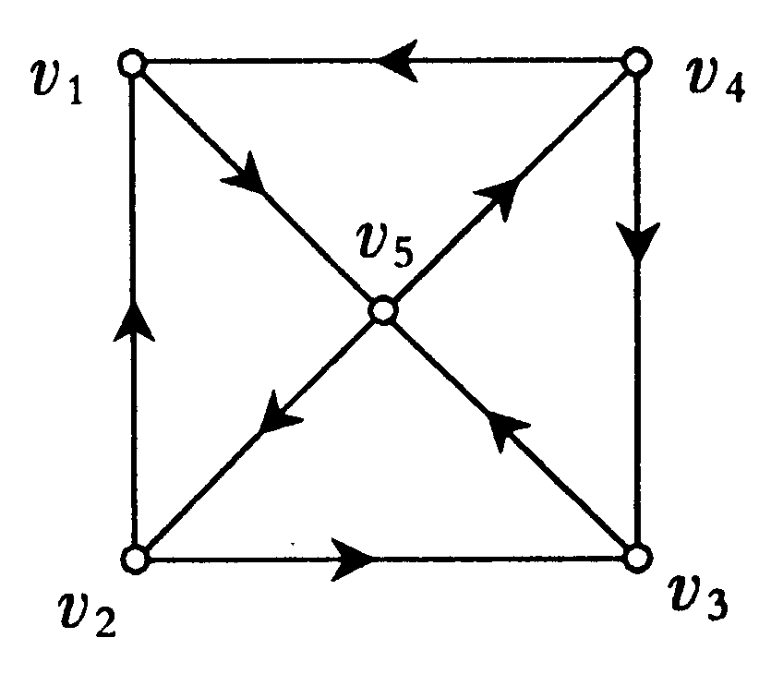
29．求下列公式的主析取范式和主合取范式：（P→Q）∧（Q→R）
30．设A为54的因子构成的集合，R$⊆$A×A，$∀$x,y∈A, xRy$⇔$x整除y。画出偏序集<A,R>的哈斯图，并求A中的最大元，最小元，极大元，极小元。
五、证明题（本大题共3小题，第31、32小题各6分，第33小题8分，共20分）
31．设R是A上的一个自反关系，证明：R是一个等价关系，当且仅当若<a,b>∈R，<a,c>∈R，则<b,c>∈R。
32．设<G，*>是一个群，x∈G，定义：a$∘$b=a*x*b，$∀$a,b∈G。证明：<G, $∘$>也是一个群。
33．设图G是具有6个结点，12条边的无向简单图，证明图G是汉密尔顿图。
五、应用题（本大题共2小题，第34小题8分，第35小题7分，共15分）
34．构造下面推理的证明。
如果今天是星期六，我们就要到颐和园或圆明园去玩。如果颐和园游人太多，我们就不去颐和园玩。今天是星期六，颐和园游人太多，所以我们去圆明园玩。
35．n个城市用k条公路的网络连结。一条公路定义为两个城市间的一条不穿过任何中间城市的道路。任意两个城市之间至多修一条公路。证明如果k>$\frac{1}{2}$(n-1)(n-2)，则人们总能通过连结的公路，在任何两个城市间旅行。

